№ п/п | Наименование товара, работ, услуг | Ед. изм. | Кол-во | Технические, функциональные характеристики
 |  |  |  | Показатель (наименование комплектующего, технического параметра и т.п.) | Описание, значение
 | Лавочка без спинки  МФ 1.15  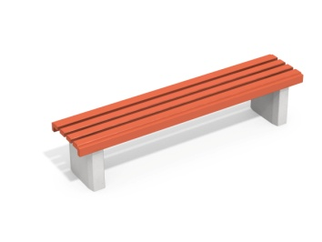 | Шт.
 |  |  |  | Высота (мм) | 440
 |  |  |  | Длина (мм) | 2000
 |  |  |  | Ширина (мм) | 430
 |  |  |  | Высота сиденья (мм) | 440
 |  |  |  | Применяемые материалы
 |  |  |  | Ножки | В кол-ве 2шт. должны быть выполнены из бетона марки М150-М200 с армированным каркасом, и должны иметь пластины для крепления бруса.
 |  |  |  | Брус | В кол-ве 6 шт. должен быть выполнен из бруса, сечением не менее 40х90 мм.
 |  |  |  | Материалы | Деревянные бруски должны быть выполнены из сосновой древесины, подвергнуты специальной обработке и сушке до мебельной влажности 7-10%, тщательно отшлифованы со всех сторон и покрашены в заводских условиях профессиональными двух компонентными красками. Металл покрашен полимерной порошковой краской. Заглушки пластиковые, цветные. Все метизы оцинкованы.

